**به نام خدا**

**پیاده‌سازی الگوریتم فشرده‌سازی RLE بر بستر FPGA**

**فایل‌های ورودی و خروجی برنامه به همراه تصاویر اولیه و نتایج در پوشه test قراردارند. ابعاد تصاویر ورودی باید 128 در 128 پیکسل باشد.**

|  |  |
| --- | --- |
| **تصویر ورودی** | **تصویر خروجی T = 30** |
|  |  |
|  |  |
|  |  |

**نمای شماتیک RLE**

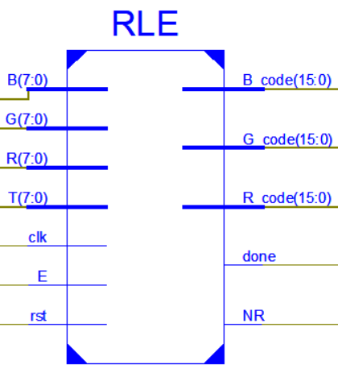

**کد RLE**

|  |
| --- |
| *module RLE(rst, clk, NR, E, T, R, G, B, R_code, G_code, B_code, done);*  *input rst, clk, E;*  *input [7:0] T;*  *input [7:0] R, G, B;*  *output reg [15:0] R_code, G_code, B_code;*  *output reg done, NR;*    *reg[7:0] r_cnt, g_cnt, b_cnt;*  *reg[8:0] r_cur, g_cur, b_cur;*  *reg [8:0] i, j;*  *parameter [8:0] MAX_CUR = 511;*  *parameter [6:0] MAX_I = 127;*    *always @ (posedge clk or posedge rst) begin*  *if (rst) begin*  *R_code = 0;*  *G_code = 0;*  *B_code = 0;*  *done = 0;*  *r_cnt = 0;*  *g_cnt = 0;*  *b_cnt = 0;*  *r_cur = MAX_CUR;*  *g_cur = MAX_CUR;*  *b_cur = MAX_CUR;*  *i = 0;*  *j = 0;*  *NR = 0;*  *end*  *else begin*  *NR = 0;*  *if (E) begin*  *if (r_cur == MAX_CUR) begin*  *R_code = 0;*  *r_cnt = 1;*  *r_cur = R;*  *end*  *else if (i == MAX_I && ((R-r_cur >= 0 && R-r_cur <= T) || (r_cur-R >= 0 && r_cur-R <= T))) begin*  *r_cnt = r_cnt + 1;*  *R_code = {r_cnt, r_cur[7:0]};*  *r_cnt = 0;*  *r_cur = MAX_CUR;*  *end*  *else if ((R-r_cur >= 0 && R-r_cur <= T) || (r_cur-R >= 0 && r_cur-R <= T)) begin*  *r_cnt = r_cnt + 1;*  *R_code = 0;*  *end*  *else begin*  *R_code = {r_cnt, r_cur[7:0]};*  *r_cnt = 1;*  *r_cur = R;*  *end*    *if (g_cur == MAX_CUR) begin*  *G_code = 0;*  *g_cnt = 1;*  *g_cur = G;*  *end*  *else if (i == MAX_I && ((G-g_cur >= 0 && G-g_cur <= T) || (g_cur-G >= 0 && g_cur-G <= T))) begin*  *g_cnt = g_cnt + 1;*  *G_code = {g_cnt, g_cur[7:0]};*  *g_cnt = 0;*  *g_cur = MAX_CUR;*  *end*  *else if ((G-g_cur >= 0 && G-g_cur <= T) || (g_cur-G >= 0 && g_cur-G <= T)) begin*  *g_cnt = g_cnt + 1;*  *G_code = 0;*  *end*  *else begin*  *G_code = {g_cnt, g_cur[7:0]};*  *g_cnt = 1;*  *g_cur = G;*  *end*  *if (b_cur == MAX_CUR) begin*  *B_code = 0;*  *b_cnt = 1;*  *b_cur = B;*  *end*  *else if (i == MAX_I && ((B-b_cur >= 0 && B-b_cur <= T) || (b_cur-B >= 0 && b_cur-B <= T))) begin*  *b_cnt = b_cnt + 1;*  *B_code = {b_cnt, b_cur[7:0]};*  *b_cnt = 0;*  *b_cur = MAX_CUR;*  *end*  *else if ((B-b_cur >= 0 && B-b_cur <= T) || (b_cur-B >= 0 && b_cur-B <= T)) begin*  *b_cnt = b_cnt + 1;*  *B_code = 0;*  *end*  *else begin*  *B_code = {b_cnt, b_cur[7:0]};*  *b_cnt = 1;*  *b_cur = B;*  *end*    *i = i + 1;*  *if (i > MAX_I)*  *j = j + 1;*  *end*  *else begin*  *if (j > MAX_I) begin*  *j = j + 1;*  *if (j >= MAX_I + 8)*  *done = 1;*  *end*  *if (i == MAX_I + 1) begin*  *if (r_cur == MAX_CUR)*  *R_code = 0;*  *else*  *R_code = {r_cnt, r_cur[7:0]};*  *r_cnt = 0;*  *r_cur = MAX_CUR;*    *if (g_cur == MAX_CUR)*  *G_code = 0;*  *else*  *G_code = {g_cnt, g_cur[7:0]};*  *g_cnt = 0;*  *g_cur = MAX_CUR;*  *if (b_cur == MAX_CUR)*  *B_code = 0;*  *else*  *B_code = {b_cnt, b_cur[7:0]};*  *b_cnt = 0;*  *b_cur = MAX_CUR;*    *NR = 1;*  *i = 0;*  *end*  *else begin*  *R_code = 0;*  *G_code = 0;*  *B_code = 0;*  *end*  *end*  *end*  *end*  *endmodule* |

**نمای شماتیک RLE RAM Interface**

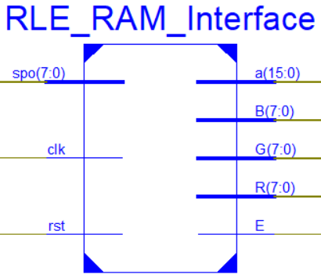

**کد RLE RAM Interface**

|  |
| --- |
| *module RLE_RAM_Interface(clk, rst, a, spo, E, R, G, B);*  *input clk, rst;*  *input [7:0] spo;*  *output reg E;*  *output reg [15:0] a;*  *output reg [7:0] R, G, B;*    *parameter HOLD_CLK = 1;*  *reg [15:0] hold_cnt;*    *parameter RBA = 0, GBA = 16384, BBA = 32768;*  *reg [14:0] offset;*    *reg [2:0] state;*  *parameter [2:0] r1 = 0, r2 = 1, g1 = 2, g2 = 3, b1 = 4, b2 = 5, hold = 6;*    *always @ (posedge clk or posedge rst) begin*  *if (rst) begin*  *E = 0;*  *R = 0;*  *G = 0;*  *B = 0;*  *offset = 0;*  *state = r1;*  *hold_cnt = 0;*  *end*  *else begin*  *E = 0;*  *if (offset < GBA) begin*  *if (state == r1) begin*  *a = offset + RBA;*  *state = r2;*  *end*  *else if (state == r2) begin*  *R = spo;*  *state = g1;*  *end*  *else if (state == g1) begin*  *a = offset + GBA;*  *state = g2;*  *end*  *else if (state == g2) begin*  *G = spo;*  *state = b1;*  *end*    *else if (state == b1) begin*  *a = offset + BBA;*  *state = b2;*  *end*  *else if (state == b2) begin*  *B = spo;*  *E = 1;*  *offset = offset + 1;*  *state = hold;*  *end*  *else if (state == hold) begin*  *hold_cnt = hold_cnt + 1;*  *if (hold_cnt >= HOLD_CLK) begin*  *hold_cnt = 0;*  *state = r1;*  *end*  *end*  *end*  *end*  *end*  *endmodule* |

**نمای شماتیک RLE Set**

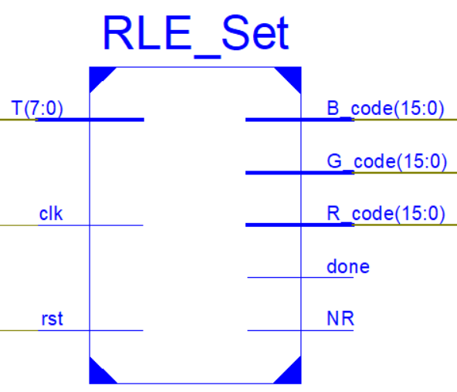

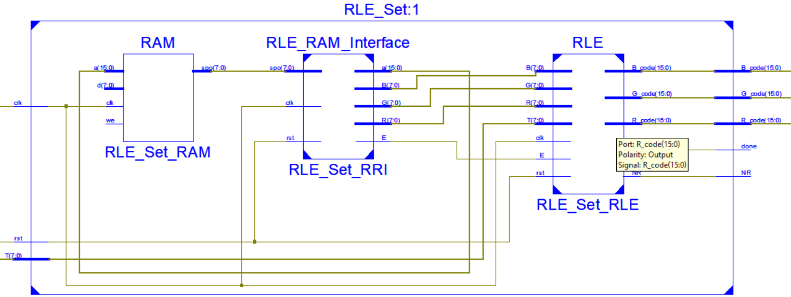

**کد RLE Set**

|  |
| --- |
| *module RLE_Set(clk, rst, T, done, NR, R_code, G_code, B_code);*  *input clk, rst;*  *input [7:0] T;*  *output done, NR;*  *output [15:0] R_code, G_code, B_code;*    *parameter HOLD_CLK = 1;*    *wire [15:0] a;*  *wire [7:0] spo;*  *wire E;*  *wire [7:0] R, G, B;*    *RAM RLE_Set_RAM (*  *.a(a),*  *.clk(clk),*  *.spo(spo)*  *);*    *RLE_RAM_Interface RLE_Set_RRI (*  *.rst(rst),*  *.clk(clk),*  *.a(a),*  *.spo(spo),*  *.E(E),*  *.R(R),*  *.G(G),*  *.B(B)*  *);*  *defparam RLE_Set_RRI.HOLD_CLK = HOLD_CLK;*    *RLE RLE_Set_RLE (*  *.rst(rst),*  *.clk(clk),*  *.E(E),*  *.T(T),*  *.R(R),*  *.G(G),*  *.B(B),*  *.R_code(R_code),*  *.G_code(G_code),*  *.B_code(B_code),*  *.done(done),*  *.NR(NR)*  *);*  *endmodule* |

**تست RLE Set**

|  |
| --- |
| *module RLE_Set_tb;*  *reg clk, rst;*  *reg [7:0] T;*  *wire [15:0] R_code, G_code, B_code;*  *wire done, NR;*  *integer rf, gf, bf;*    *RLE_Set uut (*  *.clk(clk),*  *.rst(rst),*  *.T(T),*  *.done(done),*  *.NR(NR),*  *.R_code(R_code),*  *.G_code(G_code),*  *.B_code(B_code)*  *);*  *initial begin*  *clk = 0;*  *rst = 0;*  *T = 0;*  *#2 rst = 1; #7 rst = 0;*  *end*    *initial forever #10 clk = ~clk;*    *initial begin*  *#20;*    *rf = $fopen("test/encoded/R.txt", "w");*  *gf = $fopen("test/encoded/G.txt", "w");*  *bf = $fopen("test/encoded/B.txt", "w");*    *while (~done) begin*  *#20;*    *if (R_code > 0)*  *$fwrite(rf, "%0d,", R_code);*  *//$fwrite(rf, "%0d,%0d ", R_code[15:8], R_code[7:0]);*  *if (NR)*  *$fwrite(rf, "\n");*    *if (G_code > 0)*  *$fwrite(gf, "%0d,", G_code);*  *//$fwrite(gf, "%0d,%0d ", G_code[15:8], G_code[7:0]);*  *if (NR)*  *$fwrite(gf, "\n");*  *if (B_code > 0)*  *$fwrite(bf, "%0d,", B_code);*  *//$fwrite(bf, "%0d,%0d ", B_code[15:8], B_code[7:0]);*  *if (NR)*  *$fwrite(bf, "\n");*  *end*  *$fclose(rf);*  *$fclose(gf);*  *$fclose(bf);*  *rf = 0;*  *gf = 0;*  *bf = 0;*  *end*  *endmodule* |

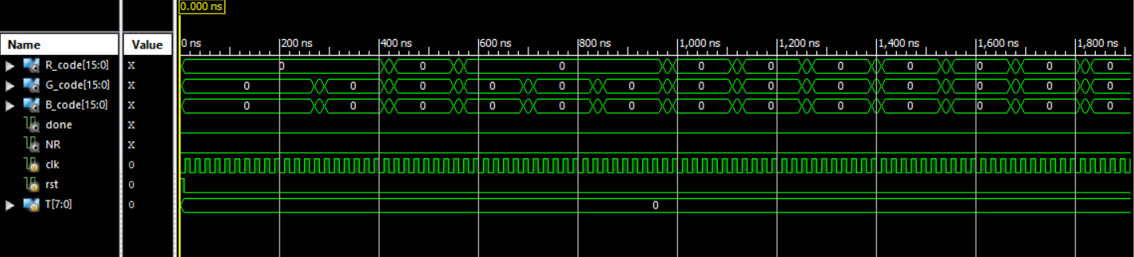

**نمای شماتیک RLD**

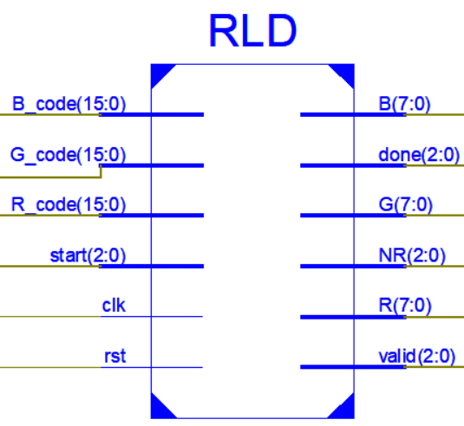

**کد RLD**

|  |
| --- |
| *module RLD(rst, clk, start, R_code, G_code, B_code, R, G, B, done, valid, NR);*  *input rst, clk;*  *input [2:0] start;*  *input [15:0] R_code, G_code, B_code;*  *output reg [7:0] R, G, B;*  *output reg [2:0] valid, NR, done;*    *parameter [6:0] MAX_I = 127;*    *reg [15:0] r_c, r_din;*  *reg [7:0] r_cnt, r_cur;*  *reg r_wr, r_rd;*  *reg [7:0] r_i, r_j;*  *reg [1:0] r_k;*  *wire r_full, r_empty, r_valid;*  *wire [15:0] r_dout;*    *reg [15:0] g_c, g_din;*  *reg [7:0] g_cnt, g_cur;*  *reg g_wr, g_rd;*  *reg [7:0] g_i, g_j;*  *reg [1:0] g_k;*  *wire g_full, g_empty, g_valid;*  *wire [15:0] g_dout;*  *reg [15:0] b_c, b_din;*  *reg [7:0] b_cnt, b_cur;*  *reg b_wr, b_rd;*  *reg [7:0] b_i, b_j;*  *reg [1:0] b_k;*  *wire b_full, b_empty, b_valid;*  *wire [15:0] b_dout;*  *Buff R_BUF (*  *.clk(clk),*  *.rst(rst),*  *.din(r_din),*  *.wr_en(r_wr),*  *.rd_en(r_rd),*  *.dout(r_dout),*  *.full(r_full),*  *.empty(r_empty),*  *.valid(r_valid)*  *);*    *Buff G_BUF (*  *.clk(clk),*  *.rst(rst),*  *.din(g_din),*  *.wr_en(g_wr),*  *.rd_en(g_rd),*  *.dout(g_dout),*  *.full(g_full),*  *.empty(g_empty),*  *.valid(g_valid)*  *);*    *Buff B_BUF (*  *.clk(clk),*  *.rst(rst),*  *.din(b_din),*  *.wr_en(b_wr),*  *.rd_en(b_rd),*  *.dout(b_dout),*  *.full(b_full),*  *.empty(b_empty),*  *.valid(b_valid)*  *);*    *always @ (posedge clk or posedge rst) begin*  *if (rst) begin*  *r_din <= 0;*  *r_wr <= 0;*    *g_din <= 0;*  *g_wr <= 0;*  *b_din <= 0;*  *b_wr <= 0;*  *end*  *else begin*  *if (R_code > 0 && ~r_full && start[0]) begin*  *r_din <= R_code;*  *r_wr <= 1;*  *end*  *else begin*  *r_wr <= 0;*  *end*  *if (G_code > 0 && ~g_full && start[1]) begin*  *g_din <= G_code;*  *g_wr <= 1;*  *end*  *else begin*  *g_wr <= 0;*  *end*  *if (B_code > 0 && ~b_full && start[2]) begin*  *b_din <= B_code;*  *b_wr <= 1;*  *end*  *else begin*  *b_wr <= 0;*  *end*  *end*  *end*    *always @ (posedge clk or posedge rst) begin*  *if (rst) begin*  *done = 0;*  *valid = 0;*  *NR = 0;*  *R = 0;*  *G = 0;*  *B = 0;*    *r_rd = 0;*  *r_c = 0;*  *r_cur = 0;*  *r_cnt = 0;*  *r_i = 0;*  *r_j = 0;*  *r_k = 0;*  *g_rd = 0;*  *g_c = 0;*  *g_cur = 0;*  *g_cnt = 0;*  *g_i = 0;*  *g_j = 0;*  *g_k = 0;*  *b_rd = 0;*  *b_c = 0;*  *b_cur = 0;*  *b_cnt = 0;*  *b_i = 0;*  *b_j = 0;*  *b_k = 0;*  *end*  *else begin*    *// R Section*  *if (r_cnt == 0 && r_c == r_dout && ~r_empty && ~r_wr) begin*  *r_rd = 1;*  *if (r_i == 0)*  *r_c = 0;*  *end*  *else begin*  *r_rd = 0;*  *end*    *if (r_i == 0)*  *if (r_k == 3)*  *r_k = 0;*  *else*  *r_k = r_k + 1;*    *if (r_cnt == 0 && r_dout > 0 && r_c != r_dout && r_valid && r_k == 0) begin*  *r_c = r_dout;*  *r_cnt = r_dout[15:8];*  *r_cur = r_dout[7:0];*  *end*    *if (r_cnt > 0) begin*  *R = r_cur;*  *valid[0] = 1;*  *r_cnt = r_cnt - 1;*  *r_i = r_i + 1;*  *end*  *else begin*  *valid[0] = 0;*  *end*  *if (r_i == MAX_I + 1 && r_cnt == 0) begin*  *r_j = r_j + 1;*  *NR[0] = 1;*  *r_i = 0;*  *end*  *else begin*  *NR[0] = 0;*  *end*    *if (r_j == MAX_I + 1)*  *done[0] = 1;*    *// G Section*  *if (g_cnt == 0 && g_c == g_dout && ~g_empty && ~g_wr) begin*  *g_rd = 1;*  *if (g_i == 0)*  *g_c = 0;*  *end*  *else begin*  *g_rd = 0;*  *end*    *if (g_i == 0)*  *if (g_k == 3)*  *g_k = 0;*  *else*  *g_k = g_k + 1;*    *if (g_cnt == 0 && g_dout > 0 && g_c != g_dout && g_valid && g_k == 0) begin*  *g_c = g_dout;*  *g_cnt = g_dout[15:8];*  *g_cur = g_dout[7:0];*  *end*    *if (g_cnt > 0) begin*  *G = g_cur;*  *valid[1] = 1;*  *g_cnt = g_cnt - 1;*  *g_i = g_i + 1;*  *end*  *else begin*  *valid[1] = 0;*  *end*  *if (g_i == MAX_I + 1 && g_cnt == 0) begin*  *g_j = g_j + 1;*  *NR[1] = 1;*  *g_i = 0;*  *end*  *else begin*  *NR[1] = 0;*  *end*    *if (g_j == MAX_I + 1)*  *done[1] = 1;*  *// B Section*  *if (b_cnt == 0 && b_c == b_dout && ~b_empty && ~b_wr) begin*  *b_rd = 1;*  *if (b_i == 0)*  *b_c = 0;*  *end*  *else begin*  *b_rd = 0;*  *end*    *if (b_i == 0)*  *if (b_k == 3)*  *b_k = 0;*  *else*  *b_k = b_k + 1;*    *if (b_cnt == 0 && b_dout > 0 && b_c != b_dout && b_valid && b_k == 0) begin*  *b_c = b_dout;*  *b_cnt = b_dout[15:8];*  *b_cur = b_dout[7:0];*  *end*    *if (b_cnt > 0) begin*  *B = b_cur;*  *valid[2] = 1;*  *b_cnt = b_cnt - 1;*  *b_i = b_i + 1;*  *end*  *else begin*  *valid[2] = 0;*  *end*  *if (b_i == MAX_I + 1 && b_cnt == 0) begin*  *b_j = b_j + 1;*  *NR[2] = 1;*  *b_i = 0;*  *end*  *else begin*  *NR[2] = 0;*  *end*    *if (b_j == MAX_I + 1)*  *done[2] = 1;*    *end*  *end*  *endmodule* |

**تست RLD**

|  |
| --- |
| *module RLD_tb;*  *reg rst, clk;*  *reg [2:0] start;*  *reg [15:0] R_code, G_code, B_code;*  *wire [7:0] R, G, B;*  *wire [2:0] valid, NR, done;*    *integer rrf, rgf, rbf;*  *integer wrf, wgf, wbf;*  *RLD uut (*  *.rst(rst),*  *.clk(clk),*  *.start(start),*  *.R_code(R_code),*  *.G_code(G_code),*  *.B_code(B_code),*  *.R(R),*  *.G(G),*  *.B(B),*  *.done(done),*  *.valid(valid),*  *.NR(NR)*  *);*  *initial begin*  *rst = 0;*  *clk = 0;*  *start = 0;*  *R_code = 0;*  *G_code = 0;*  *B_code = 0;*  *#2 rst = 1; #7 rst = 0;*  *end*    *initial forever #10 clk = ~clk;*    *initial begin*  *#100;*    *rrf = $fopen("test/encoded/R.txt", "r");*  *$fscanf(rrf, "%d,", R_code);*  *start[0] = 1;*  *#20;*  *start[0] = 0;*    *while (~R_code && ~done[0]) begin*  *#600;*  *$fscanf(rrf, "%d,", R_code);*  *start[0] = 1;*  *#20;*  *start[0] = 0;*  *end*    *$fclose(rrf);*  *rrf = 0;*  *end*    *initial begin*  *#100;*    *rgf = $fopen("test/encoded/G.txt", "r");*  *$fscanf(rgf, "%d,", G_code);*  *start[1] = 1;*  *#20;*  *start[1] = 0;*    *while (~G_code && ~done[1]) begin*  *#600;*  *$fscanf(rgf, "%d,", G_code);*  *start[1] = 1;*  *#20;*  *start[1] = 0;*  *end*    *$fclose(rgf);*  *rgf = 0;*  *end*  *initial begin*  *#100;*    *rbf = $fopen("test/encoded/B.txt", "r");*  *$fscanf(rbf, "%d,", B_code);*  *start[2] = 1;*  *#20;*  *start[2] = 0;*    *while (~B_code && ~done[2]) begin*  *#600;*  *$fscanf(rbf, "%d,", B_code);*  *start[2] = 1;*  *#20;*  *start[2] = 0;*  *end*    *$fclose(rbf);*  *rbf = 0;*  *end*  *initial begin*  *#100;*    *wrf = $fopen("test/decoded/R.txt", "w");*    *while (~done[0]) begin*  *#20;*  *if (valid[0])*  *$fwrite(wrf, "%0d,", R);*  *if (NR[0])*  *$fwrite(wrf, "\n");*  *end*    *$fclose(wrf);*  *wrf = 0;*  *end*  *initial begin*  *#100;*    *wgf = $fopen("test/decoded/G.txt", "w");*    *while (~done[1]) begin*  *#20;*  *if (valid[1])*  *$fwrite(wgf, "%0d,", G);*  *if (NR[1])*  *$fwrite(wgf, "\n");*  *end*    *$fclose(wgf);*  *wgf = 0;*  *end*  *initial begin*  *#100;*    *wbf = $fopen("test/decoded/B.txt", "w");*    *while (~done[2]) begin*  *#20;*  *if (valid[2])*  *$fwrite(wbf, "%0d,", B);*  *if (NR[2])*  *$fwrite(wbf, "\n");*  *end*    *$fclose(wbf);*  *wbf = 0;*  *end*  *endmodule* |

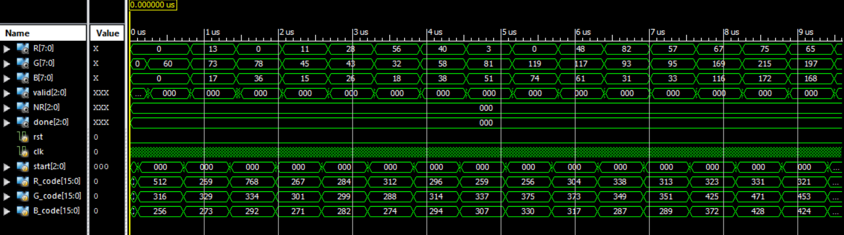

**نمای شماتیک Uart**

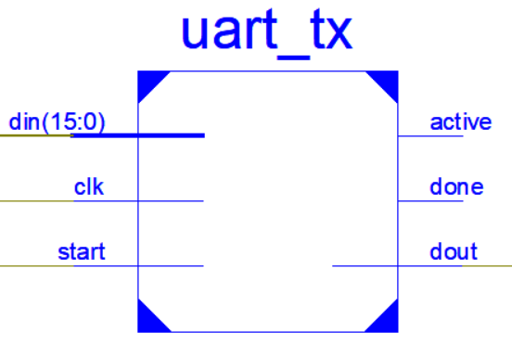

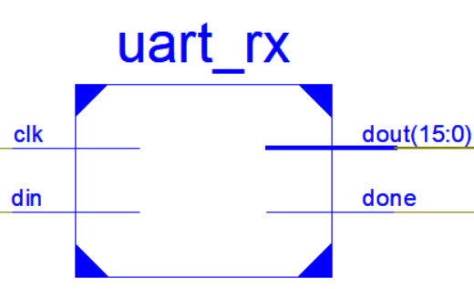

**کد Uart Transmitter**

|  |
| --- |
| *module uart_tx*  *(*  *input        clk,*  *input        start,*  *input [15:0] din,*  *output       active,*  *output reg   dout,*  *output       done*  *);*  *// 50000000 / 115200 = 435*  *parameter CLKS_PER_BIT = 435;*    *parameter s_IDLE         = 3'b000;*  *parameter s_TX_START_BIT = 3'b001;*  *parameter s_TX_DATA_BITS = 3'b010;*  *parameter s_TX_STOP_BIT  = 3'b011;*  *parameter s_CLEANUP      = 3'b100;*    *reg [2:0]     r_SM_Main     = 0;*  *reg [15:0]    r_Clock_Count = 0;*  *reg [3:0]     r_Bit_Index   = 0;*  *reg [15:0]    r_Tx_Data     = 0;*  *reg           r_Tx_Done     = 0;*  *reg           r_Tx_Active   = 0;*    *always @(posedge clk)*  *begin*    *case (r_SM_Main)*  *s_IDLE :*  *begin*  *dout   <= 1'b1;         // Drive Line High for Idle*  *r_Tx_Done     <= 1'b0;*  *r_Clock_Count <= 0;*  *r_Bit_Index   <= 0;*    *if (start == 1'b1)*  *begin*  *r_Tx_Active <= 1'b1;*  *r_Tx_Data   <= din;*  *r_SM_Main   <= s_TX_START_BIT;*  *end*  *else*  *r_SM_Main <= s_IDLE;*  *end // case: s_IDLE*      *// Send out Start Bit. Start bit = 0*  *s_TX_START_BIT :*  *begin*  *dout <= 1'b0;*    *// Wait CLKS_PER_BIT-1 clock cycles for start bit to finish*  *if (r_Clock_Count < CLKS_PER_BIT-1)*  *begin*  *r_Clock_Count <= r_Clock_Count + 1;*  *r_SM_Main     <= s_TX_START_BIT;*  *end*  *else*  *begin*  *r_Clock_Count <= 0;*  *r_SM_Main     <= s_TX_DATA_BITS;*  *end*  *end // case: s_TX_START_BIT*      *// Wait CLKS_PER_BIT-1 clock cycles for data bits to finish*  *s_TX_DATA_BITS :*  *begin*  *dout <= r_Tx_Data[r_Bit_Index];*    *if (r_Clock_Count < CLKS_PER_BIT-1)*  *begin*  *r_Clock_Count <= r_Clock_Count + 1;*  *r_SM_Main     <= s_TX_DATA_BITS;*  *end*  *else*  *begin*  *r_Clock_Count <= 0;*    *// Check if we have sent out all bits*  *if (r_Bit_Index < 15)*  *begin*  *r_Bit_Index <= r_Bit_Index + 1;*  *r_SM_Main   <= s_TX_DATA_BITS;*  *end*  *else*  *begin*  *r_Bit_Index <= 0;*  *r_SM_Main   <= s_TX_STOP_BIT;*  *end*  *end*  *end // case: s_TX_DATA_BITS*      *// Send out Stop bit.  Stop bit = 1*  *s_TX_STOP_BIT :*  *begin*  *dout <= 1'b1;*    *// Wait CLKS_PER_BIT-1 clock cycles for Stop bit to finish*  *if (r_Clock_Count < CLKS_PER_BIT-1)*  *begin*  *r_Clock_Count <= r_Clock_Count + 1;*  *r_SM_Main     <= s_TX_STOP_BIT;*  *end*  *else*  *begin*  *r_Tx_Done     <= 1'b1;*  *r_Clock_Count <= 0;*  *r_SM_Main     <= s_CLEANUP;*  *r_Tx_Active   <= 1'b0;*  *end*  *end // case: s_Tx_STOP_BIT*      *// Stay here 1 clock*  *s_CLEANUP :*  *begin*  *r_Tx_Done <= 1'b1;*  *r_SM_Main <= s_IDLE;*  *end*      *default :*  *r_SM_Main <= s_IDLE;*    *endcase*  *end*    *assign active = r_Tx_Active;*  *assign done   = r_Tx_Done;*    *endmodule* |

**کد Uart Receiver**

|  |
| --- |
| *module uart_rx*  *(*  *input         clk,*  *input         din,*  *output        done,*  *output [15:0] dout*  *);*    *// 50000000 / 115200 = 435*  *parameter CLKS_PER_BIT = 435;*    *parameter s_IDLE         = 3'b000;*  *parameter s_RX_START_BIT = 3'b001;*  *parameter s_RX_DATA_BITS = 3'b010;*  *parameter s_RX_STOP_BIT  = 3'b011;*  *parameter s_CLEANUP      = 3'b100;*    *reg           r_Rx_Data_R = 1'b1;*  *reg           r_Rx_Data   = 1'b1;*    *reg [15:0]     r_Clock_Count = 0;*  *reg [3:0]       r_Bit_Index   = 0;*  *reg [15:0]     r_Rx_Byte     = 0;*  *reg             r_Rx_DV       = 0;*  *reg [2:0]      r_SM_Main     = 0;*    *// Purpose: Double-register the incoming data.*  *// This allows it to be used in the UART RX Clock Domain.*  *// (It removes problems caused by metastability)*  *always @(posedge clk)*  *begin*  *r_Rx_Data_R <= din;*  *r_Rx_Data   <= r_Rx_Data_R;*  *end*      *// Purpose: Control RX state machine*  *always @(posedge clk)*  *begin*    *case (r_SM_Main)*  *s_IDLE :*  *begin*  *r_Rx_DV       <= 1'b0;*  *r_Clock_Count <= 0;*  *r_Bit_Index   <= 0;*    *if (r_Rx_Data == 1'b0)          // Start bit detected*  *r_SM_Main <= s_RX_START_BIT;*  *else*  *r_SM_Main <= s_IDLE;*  *end*    *// Check middle of start bit to make sure it's still low*  *s_RX_START_BIT :*  *begin*  *if (r_Clock_Count == (CLKS_PER_BIT-1)/2)*  *begin*  *if (r_Rx_Data == 1'b0)*  *begin*  *r_Clock_Count <= 0;  // reset counter, found the middle*  *r_SM_Main     <= s_RX_DATA_BITS;*  *end*  *else*  *r_SM_Main <= s_IDLE;*  *end*  *else*  *begin*  *r_Clock_Count <= r_Clock_Count + 1;*  *r_SM_Main     <= s_RX_START_BIT;*  *end*  *end // case: s_RX_START_BIT*      *// Wait CLKS_PER_BIT-1 clock cycles to sample serial data*  *s_RX_DATA_BITS :*  *begin*  *if (r_Clock_Count < CLKS_PER_BIT-1)*  *begin*  *r_Clock_Count <= r_Clock_Count + 1;*  *r_SM_Main     <= s_RX_DATA_BITS;*  *end*  *else*  *begin*  *r_Clock_Count          <= 0;*  *r_Rx_Byte[r_Bit_Index] <= r_Rx_Data;*    *// Check if we have received all bits*  *if (r_Bit_Index < 15)*  *begin*  *r_Bit_Index <= r_Bit_Index + 1;*  *r_SM_Main   <= s_RX_DATA_BITS;*  *end*  *else*  *begin*  *r_Bit_Index <= 0;*  *r_SM_Main   <= s_RX_STOP_BIT;*  *end*  *end*  *end // case: s_RX_DATA_BITS*      *// Receive Stop bit.  Stop bit = 1*  *s_RX_STOP_BIT :*  *begin*  *// Wait CLKS_PER_BIT-1 clock cycles for Stop bit to finish*  *if (r_Clock_Count < CLKS_PER_BIT-1)*  *begin*  *r_Clock_Count <= r_Clock_Count + 1;*  *r_SM_Main     <= s_RX_STOP_BIT;*  *end*  *else*  *begin*  *r_Rx_DV       <= 1'b1;*  *r_Clock_Count <= 0;*  *r_SM_Main     <= s_CLEANUP;*  *end*  *end // case: s_RX_STOP_BIT*      *// Stay here 1 clock*  *s_CLEANUP :*  *begin*  *r_SM_Main <= s_IDLE;*  *r_Rx_DV   <= 1'b0;*  *end*      *default :*  *r_SM_Main <= s_IDLE;*    *endcase*  *end*    *assign done   = r_Rx_DV;*  *assign dout = r_Rx_Byte;*    *endmodule // uart_rx* |

**تست Uart**

|  |
| --- |
| *module uart_tb ();*    *// Testbench uses a 50 MHz clock*  *// Want to interface to 115200 baud UART*  *// 50000000 / 115200 = 435 Clocks Per Bit.*  *parameter c_CLOCK_PERIOD_NS = 20;*  *parameter c_CLKS_PER_BIT    = 435;*  *parameter c_BIT_PERIOD      = 8700;*    *reg  r_Clock = 0;*  *reg  r_Tx_DV = 0;*  *wire w_Tx_Done;*  *reg  [15:0] r_Tx_Byte = 0;*  *reg  r_Rx_Serial = 1;*  *wire [15:0] w_Rx_Byte;*      *// Takes in input byte and serializes it*  *task UART_WRITE_BYTE;*  *input   [15:0] i_Data;*  *integer        ii;*  *begin*    *// Send Start Bit*  *r_Rx_Serial <= 1'b0;*  *#(c_BIT_PERIOD);*  *#1000;*      *// Send Data Byte*  *for (ii=0; ii<16; ii=ii+1)*  *begin*  *r_Rx_Serial <= i_Data[ii];*  *#(c_BIT_PERIOD);*  *end*    *// Send Stop Bit*  *r_Rx_Serial <= 1'b1;*  *#(c_BIT_PERIOD);*  *end*  *endtask // UART_WRITE_BYTE*      *uart_rx #(.CLKS_PER_BIT(c_CLKS_PER_BIT)) UART_RX_INST*  *(.clk(r_Clock),*  *.din(r_Rx_Serial),*  *.done(),*  *.dout(w_Rx_Byte)*  *);*    *uart_tx #(.CLKS_PER_BIT(c_CLKS_PER_BIT)) UART_TX_INST*  *(.clk(r_Clock),*  *.start(r_Tx_DV),*  *.din(r_Tx_Byte),*  *.active(),*  *.dout(),*  *.done(w_Tx_Done)*  *);*      *always*  *#(c_CLOCK_PERIOD_NS/2) r_Clock <= !r_Clock;*      *// Main Testing:*  *initial*  *begin*    *// Tell UART to send a command (exercise Tx)*  *@(posedge r_Clock);*  *@(posedge r_Clock);*  *r_Tx_DV <= 1'b1;*  *r_Tx_Byte <= 16'hAB;*  *@(posedge r_Clock);*  *r_Tx_DV <= 1'b0;*  *@(posedge w_Tx_Done);*    *// Send a command to the UART (exercise Rx)*  *@(posedge r_Clock);*  *UART_WRITE_BYTE(16'h3F);*  *@(posedge r_Clock);*    *// Check that the correct command was received*  *if (w_Rx_Byte == 16'h3F)*  *$display("Test Passed - Correct Byte Received");*  *else*  *$display("Test Failed - Incorrect Byte Received");*    *end*    *endmodule* |

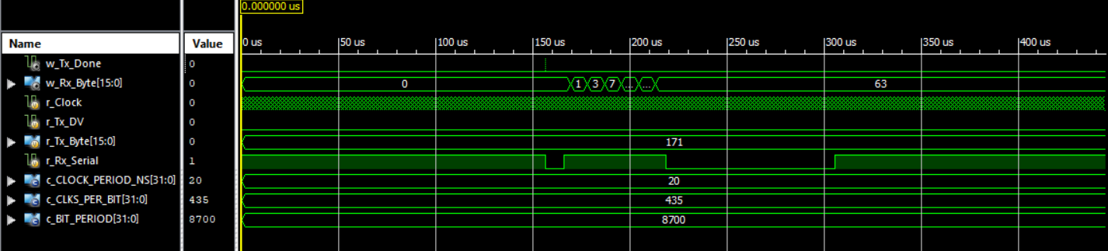

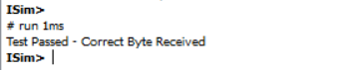

**نمای شماتیک Top**

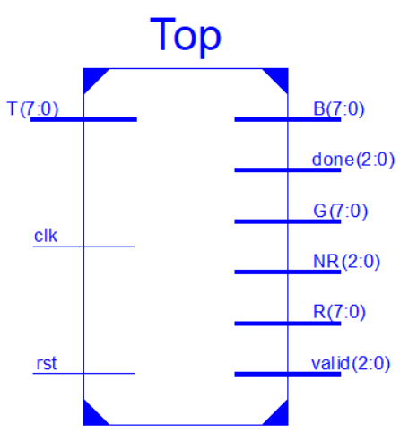

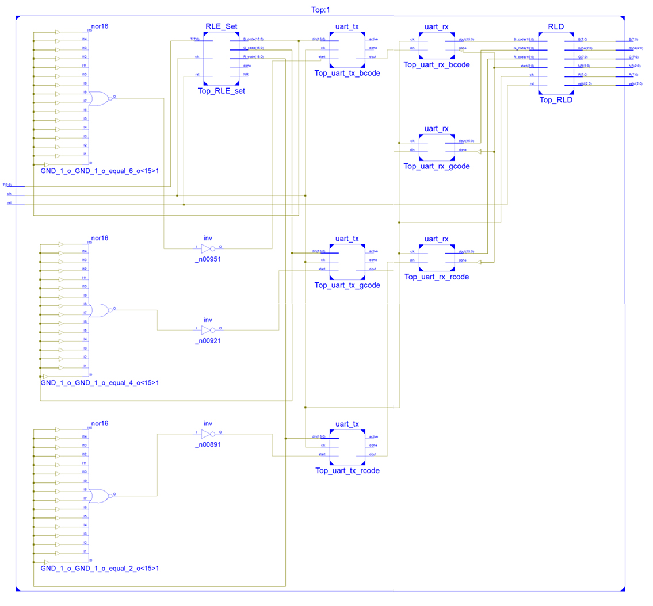

**کد Top**

|  |
| --- |
| *module Top(clk, rst, T, valid, NR, done, R, G, B);*  *input clk, rst;*  *input [7:0] T;*  *output [2:0] valid, NR, done;*  *output [7:0] R, G, B;*    *wire [15:0] rle_rcode, rle_gcode, rle_bcode;*    *wire tx_rcode_start, tx_gcode_start, tx_bcode_start;*  *wire tx_rcode_dout, tx_gcode_dout, tx_bcode_dout;*  *wire rx_rcode_done, rx_gcode_done, rx_bcode_done;*  *wire [15:0] rx_rcode, rx_gcode, rx_bcode;*    *wire [2:0] rld_start;*    *RLE_Set Top_RLE_set (*  *.clk(clk),*  *.rst(rst),*  *.T(T),*  *.done(),*  *.R_code(rle_rcode),*  *.G_code(rle_gcode),*  *.B_code(rle_bcode)*  *);*  *// 435 clks per bit*  *// each code is 16 bit*  *// 1 bit start 1 bit stop*  *// 435 * 18 = 7830 clk per code*  *defparam Top_RLE_set.HOLD_CLK = 7830;*      *uart_tx Top_uart_tx_rcode (*  *.clk(clk),*  *.din(rle_rcode),*  *.start(tx_rcode_start),*  *.dout(tx_rcode_dout),*  *.active(),*  *.done()*  *);*  *uart_tx Top_uart_tx_gcode (*  *.clk(clk),*  *.din(rle_gcode),*  *.start(tx_gcode_start),*  *.dout(tx_gcode_dout),*  *.active(),*  *.done()*  *);*  *uart_tx Top_uart_tx_bcode (*  *.clk(clk),*  *.din(rle_bcode),*  *.start(tx_bcode_start),*  *.dout(tx_bcode_dout),*  *.active(),*  *.done()*  *);*      *uart_rx Top_uart_rx_rcode (*  *.clk(clk),*  *.din(tx_rcode_dout),*  *.dout(rx_rcode),*  *.done(rx_rcode_done)*  *);*  *uart_rx Top_uart_rx_gcode (*  *.clk(clk),*  *.din(tx_gcode_dout),*  *.dout(rx_gcode),*  *.done(rx_gcode_done)*  *);*    *uart_rx Top_uart_rx_bcode (*  *.clk(clk),*  *.din(tx_bcode_dout),*  *.dout(rx_bcode),*  *.done(rx_bcode_done)*  *);*      *RLD Top_RLD (*  *.clk(clk),*  *.rst(rst),*  *.NR(NR),*  *.valid(valid),*  *.done(done),*  *.start(rld_start),*  *.R_code(rx_rcode),*  *.G_code(rx_gcode),*  *.B_code(rx_bcode),*  *.R(R),*  *.G(G),*  *.B(B)*  *);*    *assign rld_start = {rx_bcode_done, rx_gcode_done, rx_rcode_done};*    *assign tx_rcode_start = (rle_rcode == 0) ? 0 : 1;*  *assign tx_gcode_start = (rle_gcode == 0) ? 0 : 1;*  *assign tx_bcode_start = (rle_bcode == 0) ? 0 : 1;*  *endmodule* |

**تست Top**

|  |
| --- |
| *module Top_tb;*  *reg clk, rst;*  *reg [7:0] T;*  *wire [2:0] valid, NR, done;*  *wire [7:0] R, G, B;*    *integer wrf, wgf, wbf;*  *Top uut (*  *.clk(clk),*  *.rst(rst),*  *.T(T),*  *.valid(valid),*  *.NR(NR),*  *.done(done),*  *.R(R),*  *.G(G),*  *.B(B)*  *);*  *initial begin*  *clk = 0;*  *rst = 0;*  *T = 0;*  *#2 rst = 1; #7 rst = 0;*  *end*    *initial forever #10 clk = ~clk;*    *initial begin*  *#100;*    *wrf = $fopen("test/decoded/R.txt", "w");*    *while (~done[0]) begin*  *#20;*  *if (valid[0])*  *$fwrite(wrf, "%0d,", R);*  *if (NR[0])*  *$fwrite(wrf, "\n");*  *end*    *$fclose(wrf);*  *wrf = 0;*  *end*  *initial begin*  *#100;*    *wgf = $fopen("test/decoded/G.txt", "w");*    *while (~done[1]) begin*  *#20;*  *if (valid[1])*  *$fwrite(wgf, "%0d,", G);*  *if (NR[1])*  *$fwrite(wgf, "\n");*  *end*    *$fclose(wgf);*  *wgf = 0;*  *end*  *initial begin*  *#100;*    *wbf = $fopen("test/decoded/B.txt", "w");*    *while (~done[2]) begin*  *#20;*  *if (valid[2])*  *$fwrite(wbf, "%0d,", B);*  *if (NR[2])*  *$fwrite(wbf, "\n");*  *end*    *$fclose(wbf);*  *wbf = 0;*  *end*  *endmodule* |

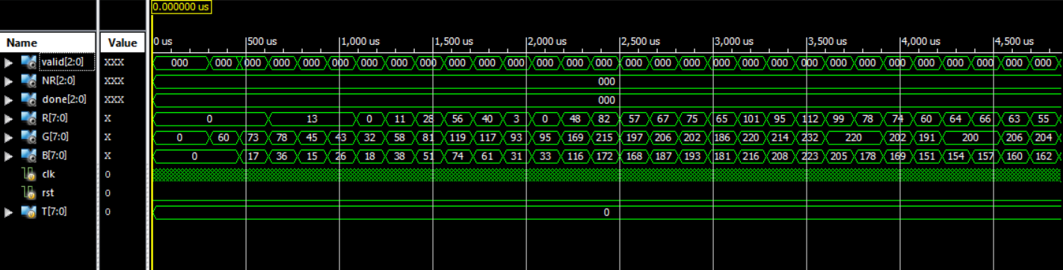

**کد متلب جهت تست خروجی T=0**

|  |
| --- |
| *close all*  *clear all*  *clc*  *root = '..\test\';*  *for i = 1:3*  *rop = strcat(root, 'original\img', num2str(i), '\R.txt');*  *gop = strcat(root, 'original\img', num2str(i), '\G.txt');*  *bop = strcat(root, 'original\img', num2str(i), '\B.txt');*    *rp = strcat(root, 'decoded\img', num2str(i), '-T0\R.txt');*  *gp = strcat(root, 'decoded\img', num2str(i), '-T0\G.txt');*  *bp = strcat(root, 'decoded\img', num2str(i), '-T0\B.txt');*    *ro = dlmread(rop);*  *ro = uint8(ro(1:128, 1:128));*  *go = dlmread(gop);*  *go = uint8(go(1:128, 1:128));*  *bo = dlmread(bop);*  *bo = uint8(bo(1:128, 1:128));*  *r = dlmread(rp);*  *r = uint8(r(1:128, 1:128));*  *g = dlmread(gp);*  *g = uint8(g(1:128, 1:128));*  *b = dlmread(bp);*  *b = uint8(b(1:128, 1:128));*  *r_equality = isequal(r, ro);*  *g_equality = isequal(g, go);*  *b_equality = isequal(b, bo);*  *if (r_equality && g_equality && b_equality)*  *fprintf('Test %d Passed!\n', i);*  *else*  *fprintf('Test %d Faild!\n', i);*  *end*  *end* |

**کد متلب جهت تجزیه RGB تصویر و ساخت فایل ورودی RAM**

|  |
| --- |
| *close all*  *clear all*  *clc*  *root = '..\test\original\';*  *for i = 1:3*  *imgp = strcat(root, 'img', num2str(i), '\img.jpg');*  *rp = strcat(root, 'img', num2str(i), '\R.txt');*  *gp = strcat(root, 'img', num2str(i), '\G.txt');*  *bp = strcat(root, 'img', num2str(i), '\B.txt');*  *coep = strcat(root, 'img', num2str(i), '\RGB.coe');*    *x = imread(imgp);*  *r = x(:,:,1);*  *g = x(:,:,2);*  *b = x(:,:,3);*  *dlmwrite(rp, r);*  *dlmwrite(gp, g);*  *dlmwrite(bp, b);*    *coef = fopen(coep, 'w');*  *fprintf(coef, 'memory_initialization_radix = 10;\nmemory_initialization_vector =\n');*  *fclose(coef);*    *dlmwrite(coep, r, '-append', 'delimiter', ' ', 'roffset', 2);*  *dlmwrite(coep, g, '-append', 'delimiter', ' ', 'roffset', 2);*  *dlmwrite(coep, b, '-append', 'delimiter', ' ', 'roffset', 2);*    *coef = fopen(coep, 'a');*  *fprintf(coef, ';');*  *fclose(coef);*  *end* |

**کد متلب جهت ترکیب RGB و ساخت تصویر**

|  |
| --- |
| *close all*  *clear all*  *clc*  *root = '..\test\decoded\img';*  *for i = 1:3*  *pt = strcat(root, num2str(i), '-T0', '\');*  *r = dlmread(strcat(pt, 'R.txt'));*  *r = uint8(r(1:128, 1:128));*  *g = dlmread(strcat(pt, 'G.txt'));*  *g = uint8(g(1:128, 1:128));*  *b = dlmread(strcat(pt, 'B.txt'));*  *b = uint8(b(1:128, 1:128));*  *x = cat(3, r, g, b);*  *imwrite(x, strcat(pt, 'img.jpg'));*    *pt = strcat(root, num2str(i), '-T30', '\');*    *r = dlmread(strcat(pt, 'R.txt'));*  *r = uint8(r(1:128, 1:128));*  *g = dlmread(strcat(pt, 'G.txt'));*  *g = uint8(g(1:128, 1:128));*  *b = dlmread(strcat(pt, 'B.txt'));*  *b = uint8(b(1:128, 1:128));*  *x = cat(3, r, g, b);*  *imwrite(x, strcat(pt, 'img.jpg'));*  *end* |